**POLITECHNIKA KOSZALIŃSKA WYDZIAŁ ELEKTRONIKI I INFORMATYKI**



POLITECHNIKA KOSZALIŃSKA WYDZIAŁ ELEKTRONIKI I INFORMATYKI INFORMATYKA,

SEMESTR II,

STUDIA STACJONARNE ROK AKADEMICKI 2019/2020 DOKUMENTACJA Z PRZEDMIOTU „PROJEKTOWANIE SYSTEMÓW INFORMATYCZNYCH” TEMAT PROJEKTU

„System wspomagajacy prace gabinetu logopedycznego”

Autorzy: Mateusz Bartelik, Kamil Błaszczyk, Paweł Wnuk Lipiński, Artur Adamczyk, Maciej Wroński, Bartek Pieczka

Spis treści

1. Wstęp 2

2. Analiza wymagań 3

3. Terminologia 4

3.1 Aktorzy 4

4. Mapa konceptualna 4

5. Diagram przypadków użycia 5

6. Diagram model domeny 6

7. Diagram klas 6

8. Diagramy spójności 7

8.1 Diagram spójności dla przypadku użycia dodawania artykułu 7

8.2 Diagram spójności przypadku użycia dodawania użytkownika 7

8.3 Diagram spójności przypadku użycia edycji artykułu 7

8.4 Diagram spójności przypadku użycia edycji użytkownika 8

8.5 Diagram spójności przypadku użycia edycji ustawień 8

9. Diagramy sekwencji 9

9.1 Diagram sekwencji przypadku użycia dodawania/edycji artykułów 9

9.2 Diagram sekwencji przypadku użycia dodawania/edycji użytkownicy 10

9.3 Diagram sekwencji przypadku użycia edycji ustawień 11

9.4 Diagram sekwencji przypadku użycia wysyłania maila przez użytkownika 12

9.5 Diagram sekwencji przypadku użycia dodawania zdjęcia do galerii 13

# Wstęp

Celem niniejszej pracy jest stworzenie strony dla gabinetu logopedycznego. Strona ma przedstawiać oferowane usługi oraz informacje o chorobach. Strona ma mieć charakter informacyjny oraz reklamy w internecie, znajdować się na niej będą opisy danych usług oraz chorób.

# Analiza wymagań

W poniższym rozdziale zostały zaprezentowane wymagania funkcjonalne i wymagania niefunkcjonalne.

Wymagania funkcjonalne

* Menu z zakładkami: "Strona główna", "O nas", "oferta", "Galeria", "Kontakt" oraz odpowiednimi zakładkami w podmenu
* Slider z grafikami oraz tekstem znajdujący się na stronie głównej
* Stopka wraz z sekcją kontaktu oraz sekcja "oferta" z linkami do poszczególnych gałęzi oferty
* Podstrony mają być tworzone według następującego szablonu: Zdjęcie po lewej stronie i opis po prawej
* Galeria, w postaci miniaturek i po wybraniu odpowiedniej, miałoby się wyświetlić powiększone zdjęcie, bez opisów
* W zakładka Kontakt wyglądająca w następujący sposób: formularz kontaktowy po lewej stronie, po prawej stronie mapka z dojazdem do przychodni

Wymagania niefunkcjonalne

* Aplikacja powinna być kompatybilna z systemem operacyjnym nie starszym niż Microsoft Windows 7
* Aplikacja powinna być przygotowana w oparciu o technologie HTML, PHP oraz JavaScript
* Serwer bazodanowy powinien być w technologii MySQL

# 3. Terminologia

## 3.1 Aktorzy

* Administrator – osoba zarządzająca aplikacją. Posiada wszelkie uprawnienia. Edytuje zawartość, usprawnia i rozszerza o dodatkowe funkcjonalności stronę internetową.
* Klient – osoba posiadająca ograniczone uprawnienia. Dysponuje możliwością sprawdzenia zawartości strony internetowej.

# 4. Mapa konceptualna

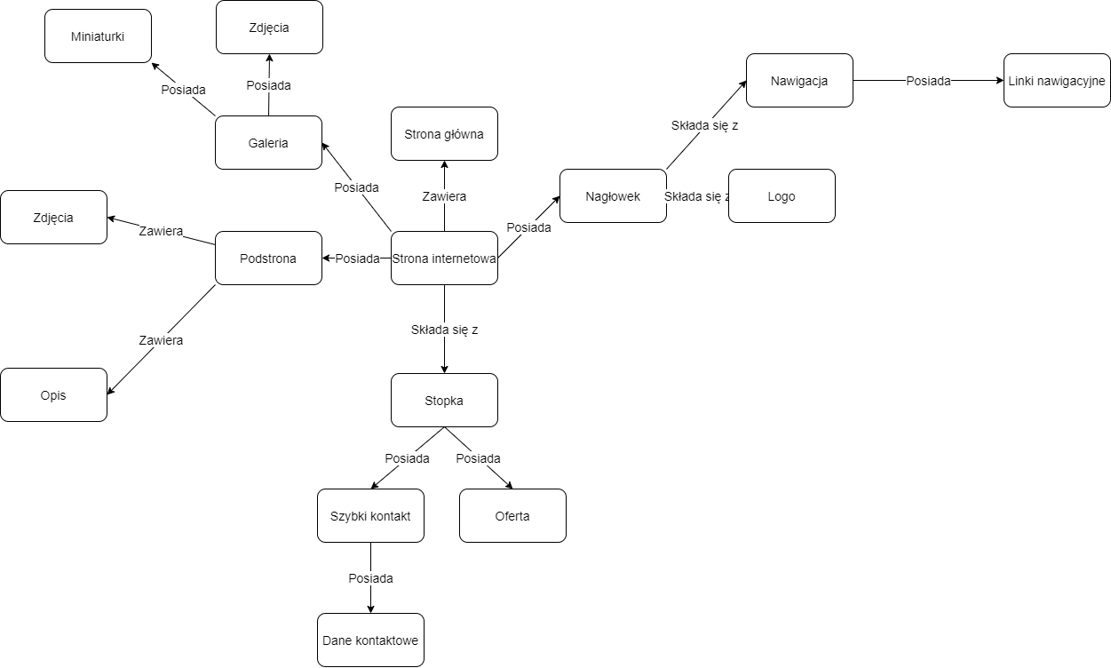

# 5. Diagram przypadków użycia

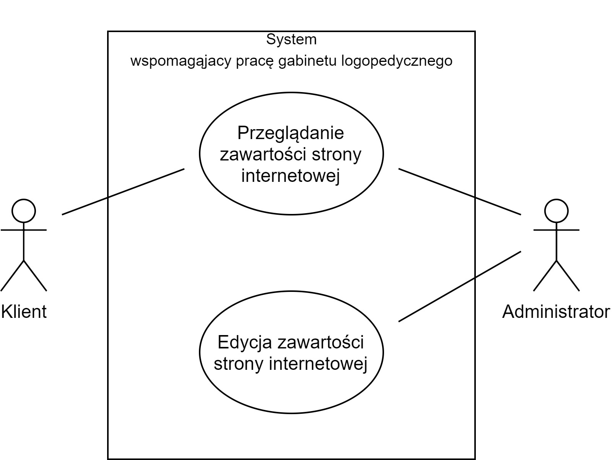6. Diagram model domeny

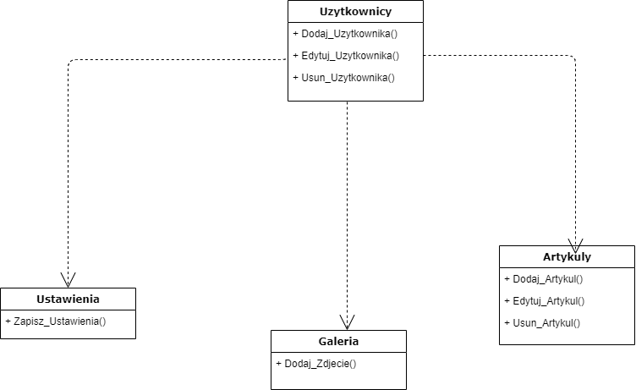

# 7. Diagram klas

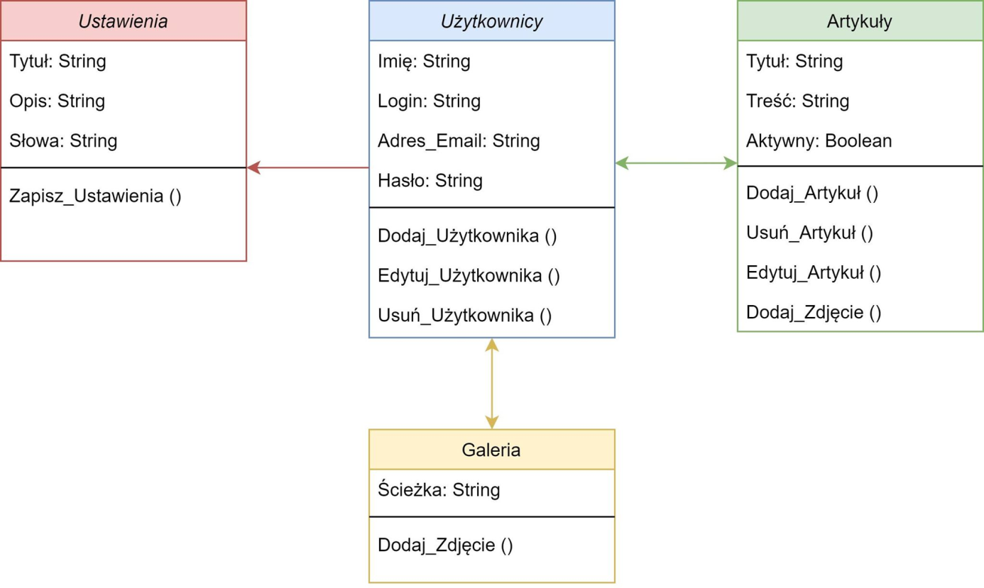

# 

# 8. Diagramy spójności

## 8.1 Diagram spójności dla przypadku użycia dodawania artykułu

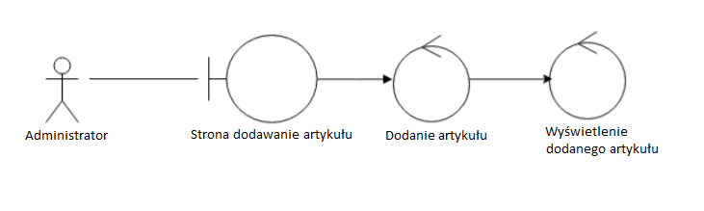

## 8.2 Diagram spójności przypadku użycia dodawania użytkownika

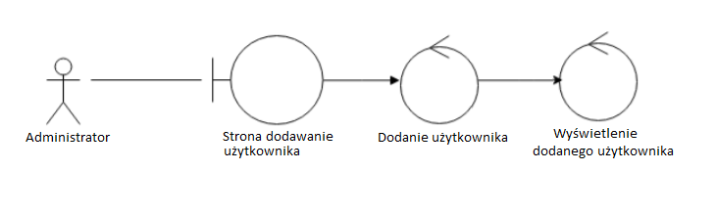

## 8.3 Diagram spójności przypadku użycia edycji artykułu

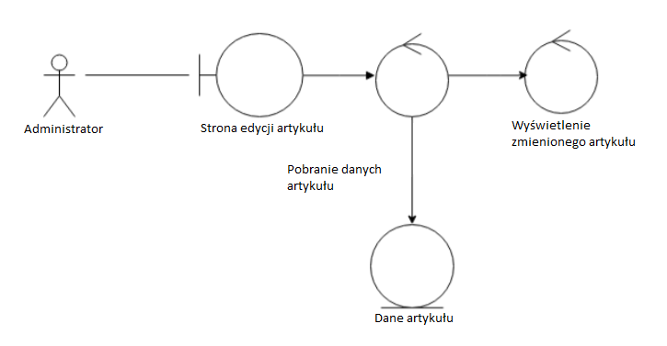

## 8.4 Diagram spójności przypadku użycia edycji użytkownika

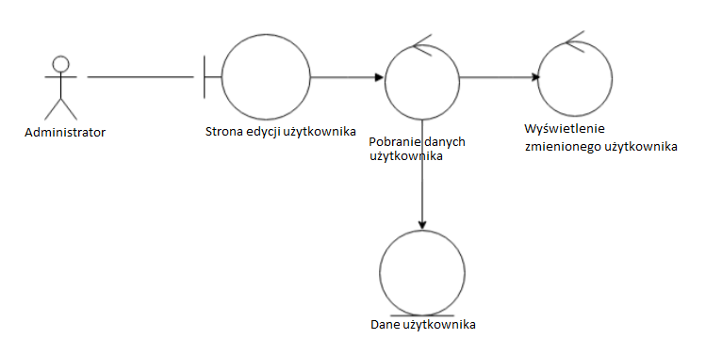

## 8.5 Diagram spójności przypadku użycia edycji ustawień

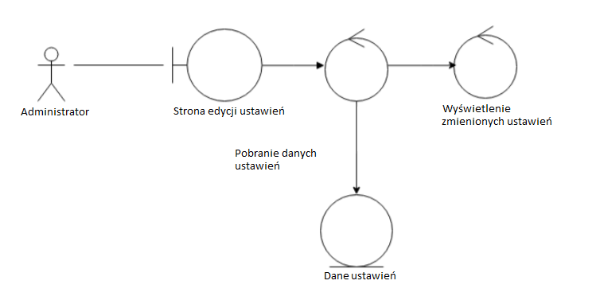

# 9. Diagramy sekwencji

## 9.1 Diagram sekwencji przypadku użycia dodawania/edycji artykułów

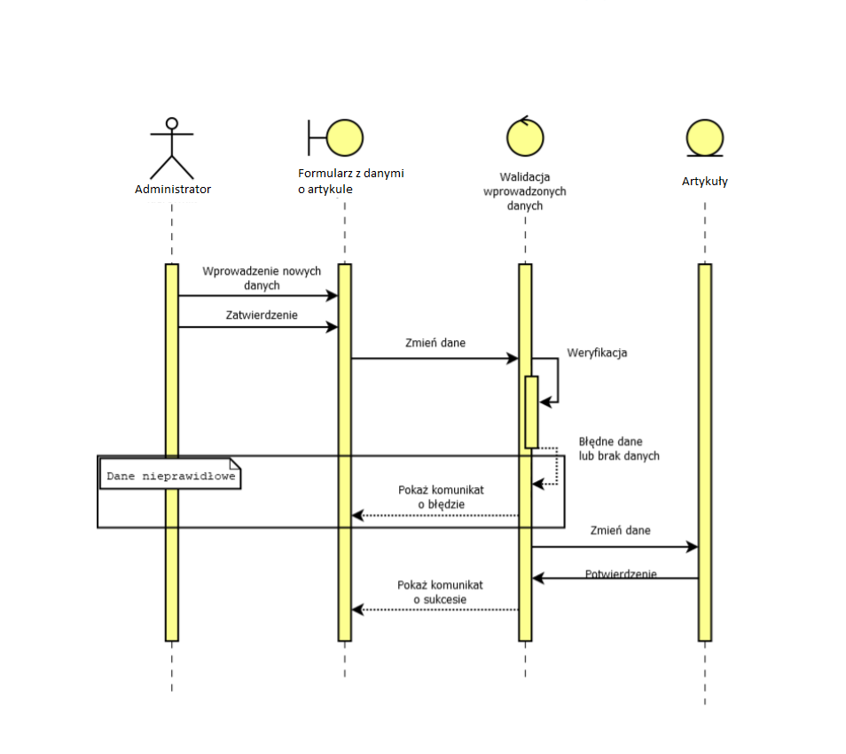

## 9.2 Diagram sekwencji przypadku użycia dodawania/edycji użytkownicy

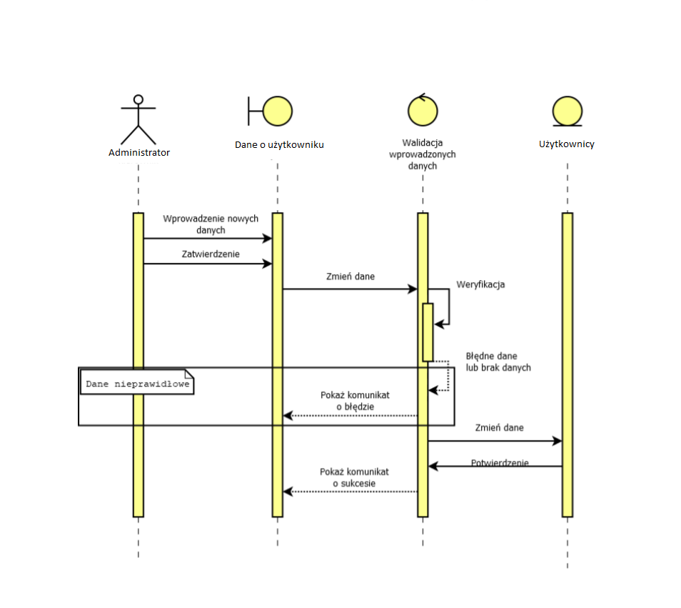

## 9.3 Diagram sekwencji przypadku użycia edycji ustawień

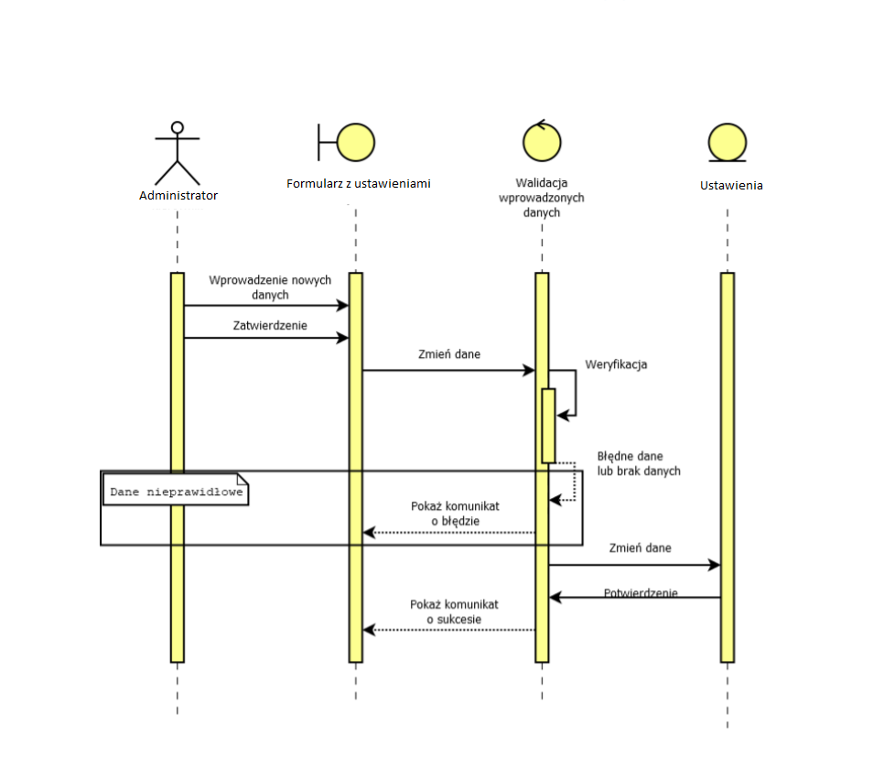

## 9.4 Diagram sekwencji przypadku użycia wysyłania maila przez użytkownika

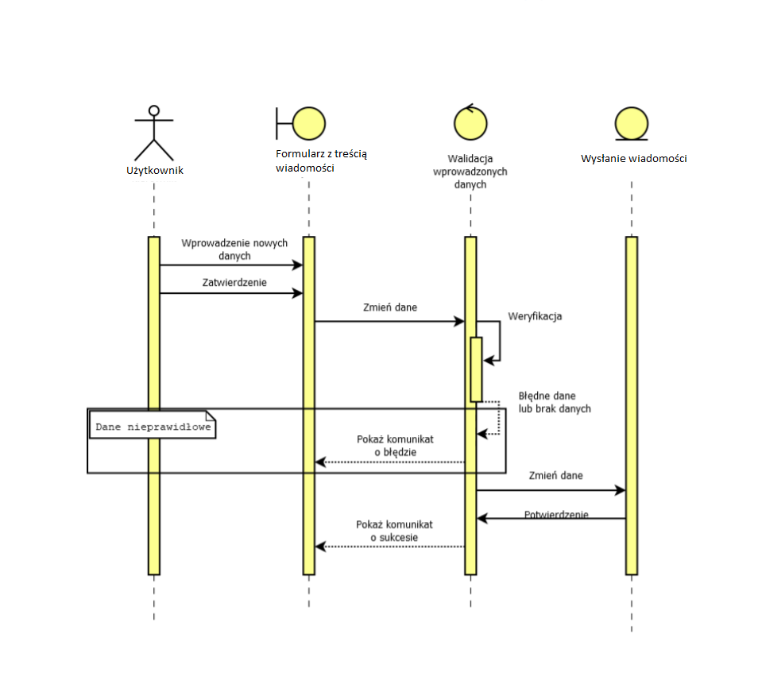

## 9.5 Diagram sekwencji przypadku użycia dodawania zdjęcia do galerii

